- Настройки «АЦК-Госзаказ»/«АЦК-Муниципальный заказ»
В справочнике «Организации» на вкладке «Внешние системы» - «ЕИС» необходимо заполнить новое поле «Токен-ключ для электронного актирования».
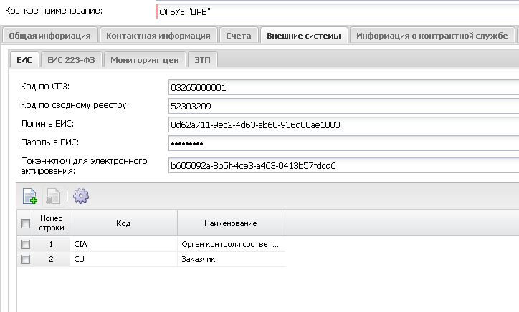
Рисунок 1.
Чтобы заполнить токен заказчика, пользователь-администратор ЕИС проходит следующий путь: Личный кабинет заказчика ЕИС (ЛКЗ) - Редактировать - Редактировать данные пользователя - Выдача идентификатора участника электронного документооборота - скопировать идентификатор, вставить в поле карточки справочника «АЦК-Госзаказ»/ «АЦК-Муниципальный заказ» токен заказчика и сохранить (см. Рисунок 1).
В случае, если у пользователей нет доступа к редактированию вкладки «Внешние системы» карточки справочника организаций, токен заполняется через инструмент «Сервис» – «Задать токен-ключ для электронного актирования» (см. Рисунок 1.1.). Для доступа к инструменту необходимо добавить пользователю право «Позволять указывать для организации токен-ключ для электронного актирования» в ветке прав "Организации"
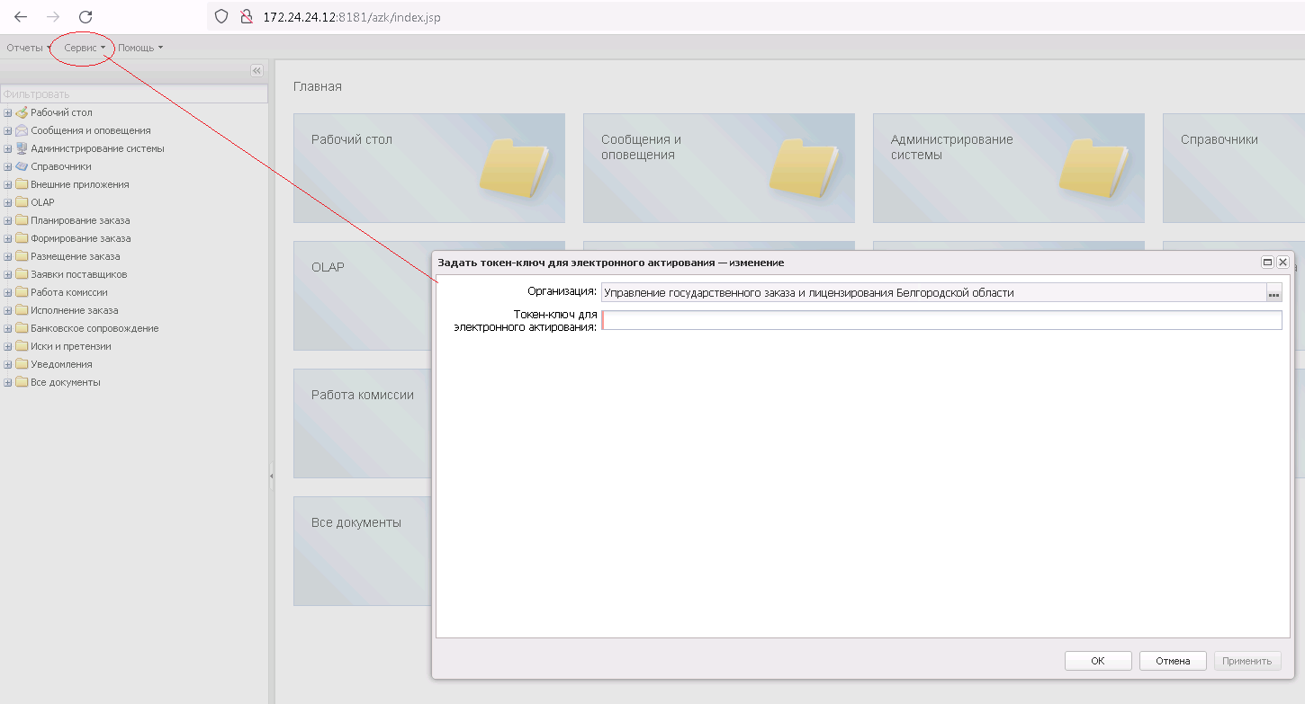
Рисунок 1.1
Описание:
При выполнении задания, система должна отбирать ЭД «Контракт» на статусе «Исполнение» с установленным флагом «Выгружать в ЕИС» (68), попадающие под условия фильтрации:

  - Контроль размещения в ЕИС Сведений об исполнении
Для осуществления «Контроля размещения в ЕИС «Сведений об исполнении» при выгрузке ЭД «Факт поставки в СКИБ» необходимо актировать одноименный системный параметр.
Расположение: Внешние системы – СКИБ
Наименование: Контроль размещения в ЕИС Сведений об исполнении при выгрузке ЭД Факт поставки в СКИБ
Параметр доступен, если включены параметры «Связь с СКИБ» и «Выгружать факт поставки в СКИБ».
Если параметр включен, то при выгрузке ЭД «Факт поставки» в СКИБ со статусов «Несоответствие», «Отложен», «Загружен из ЕИС», если родительским документом для ЭД «Факт поставки» является ЭД «Контракт», то контролируется включение ЭД «Факт поставки» в ЭД «Сведения об исполнении контракта» на статусе «Обработка завершена».

- Последовательность действий пользователей в ЕИС
  - Установка признака в ЕИС

Для того, чтобы по контракту регистрация поставки проходила посредством электронных актов, после выгрузки контракта из «АЦК-Госзаказ»/ «АЦК-Муниципальный заказ» , подписания заказчиком, проставляется признак «Предусмотреть формирование документов о приемке в электронной форме». Контракты и порожденные документы будут отмечены в ЛК Заказчика значком @ (см. Рисунок 3).
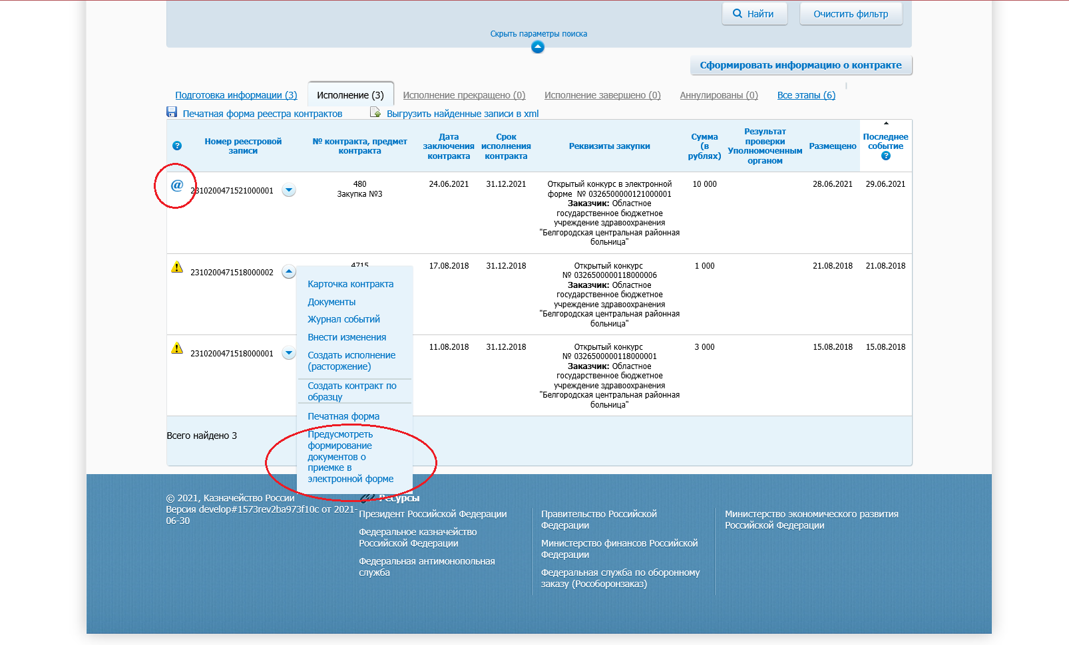
Рисунок 3.

По результатам загрузки в «АЦК-Госзаказ» формируется ЭД «Факт поставки» на статусе «Загружен из ЕИС». ЭД «Факт поставки» доступен в связях ЭД «Контракт» (см. Рисунок 7), а также в списковой форме фактов поставки (см. Рисунок 8).
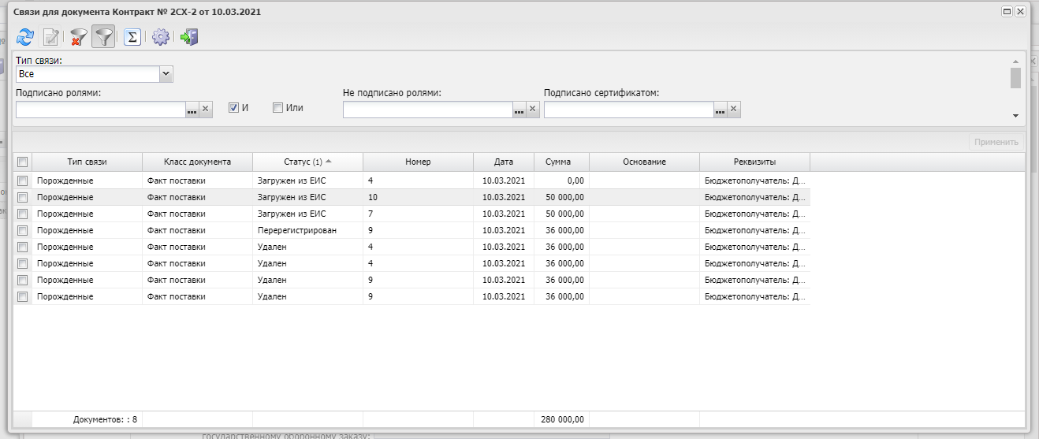
Рисунок 7.

  - Загрузка УПД

Если Заказчик принимает ТРУ не в полном объеме и подписывает документ с частичной приемкой, в систему «АЦК-Госзаказ»/ «АЦК-Муниципальный заказ» загружается УПД с одноименным статусом (см. Рисунок 9).
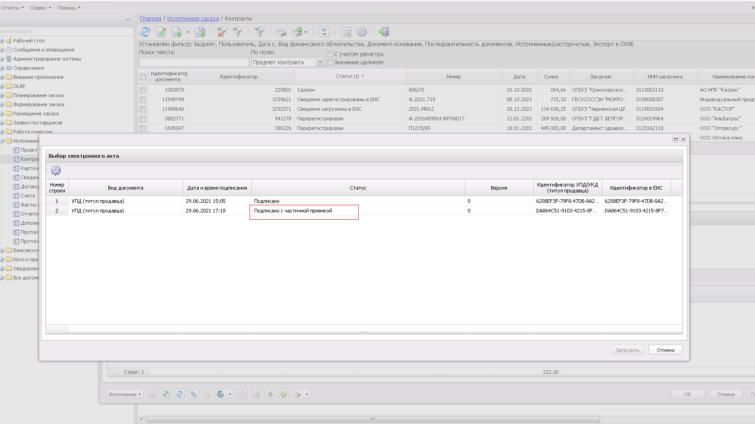
Рисунок 9.

В сформированном на основании загрузки ЭД «Факт поставки», активируется признак «Загружен из ЕИС» и «Подписано с частичной приемкой» (см. Рисунок 10).
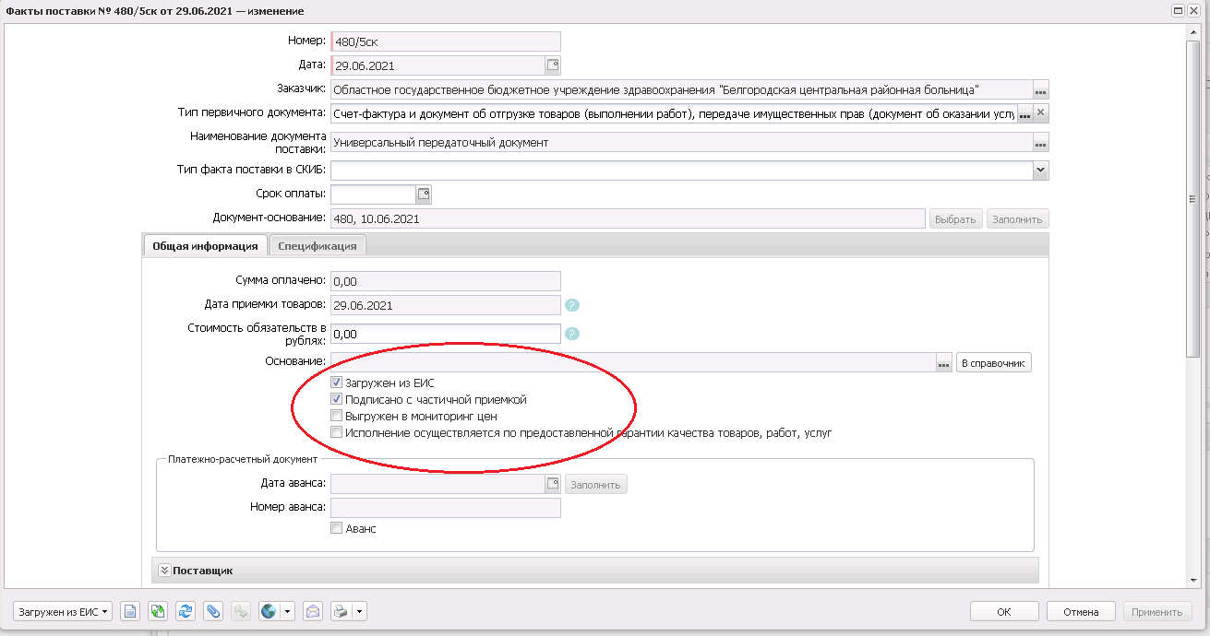
Рисунок 10.
В случае, если УПД подписан полностью (см. Рисунок 11), в ЭД «Факт поставки» активируется только признак «Загружен из ЕИС». При наличии интеграции с «АЦК-Финансы» пользователь дополнительно в загруженном ЭД «Факт поставки» может скорректировать тип факта поставки, срок оплаты, выгрузить документ в «АЦК-Финансы» (см. Рисунок 12).
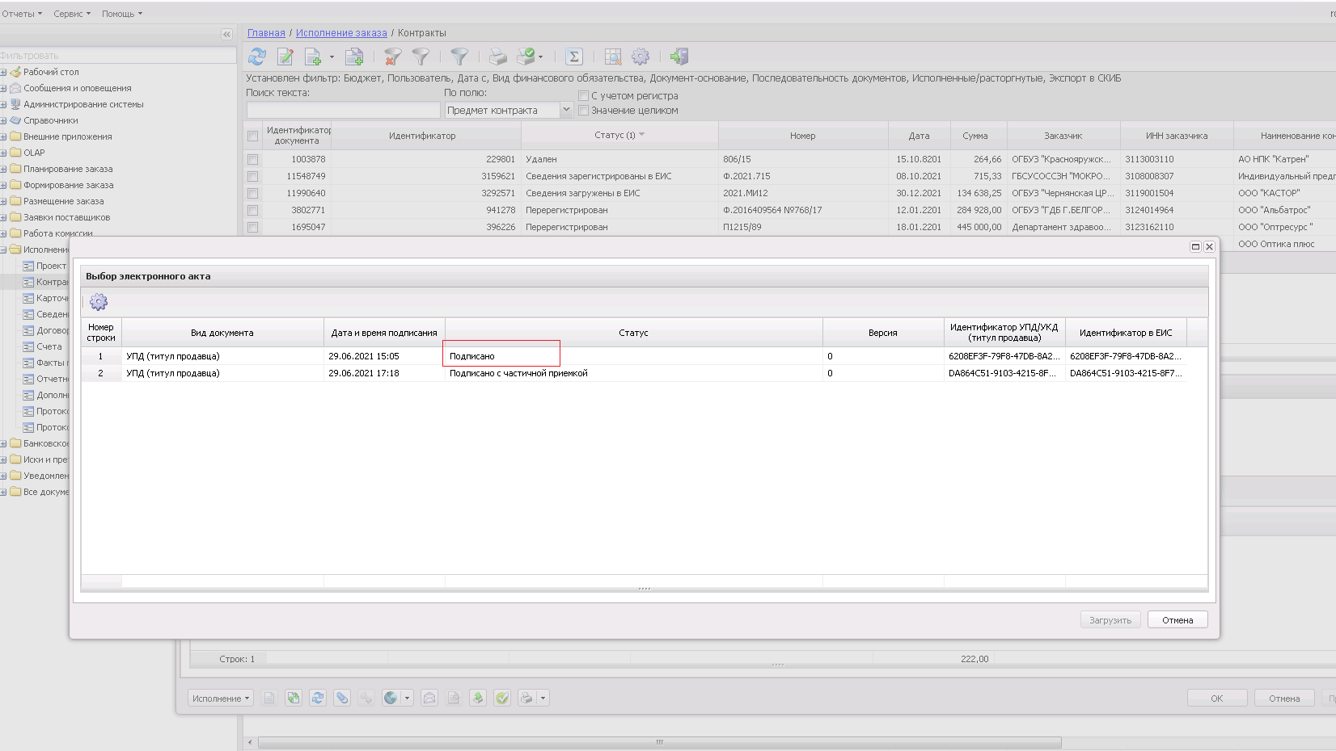
Рисунок 11.

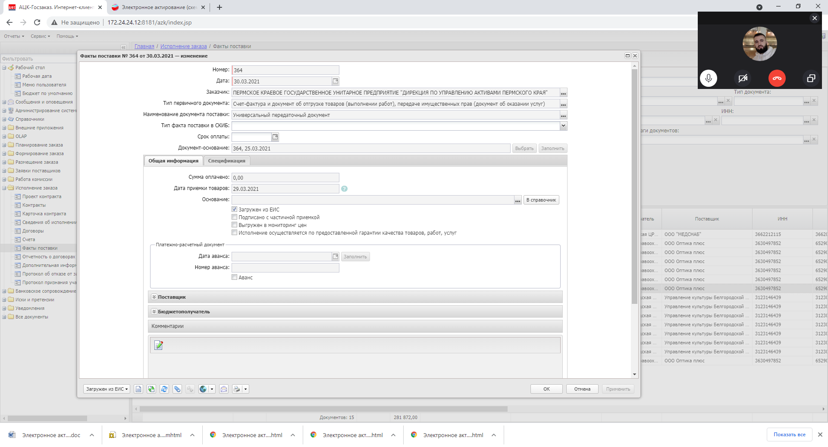
Рисунок 12.
  - Загрузка УКД
Если Заказчик принял ТРУ не в полном объеме и предоставил информацию о фактически принятых ТРУ, то Поставщик, в ЛК участника закупок, формирует и направляет Заказчику УКД (см. Рисунок 13).
После получения УКД Заказчик осуществляет его проверку и подписание.
Пользователь в «АЦК-Госзаказ» с помощью задания планировщика или пользовательского интерфейса выполняет загрузку из ЕИС подписанного УКД.
При наличии интеграции с «АЦК-Финансы» пользователь дополнительно в загруженном ЭД «Факт поставки» может скорректировать тип факта поставки, срок оплаты, выгрузить документ в «АЦК-Финансы» (см. Рисунок 14).
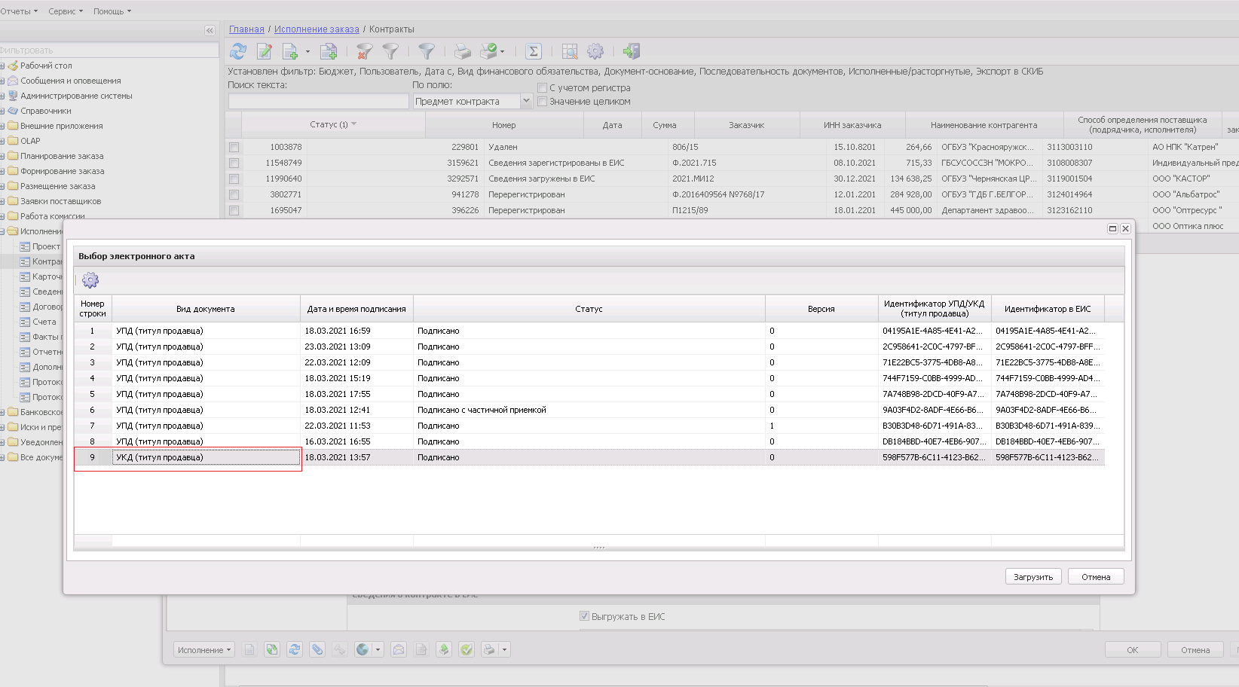
Рисунок 13.

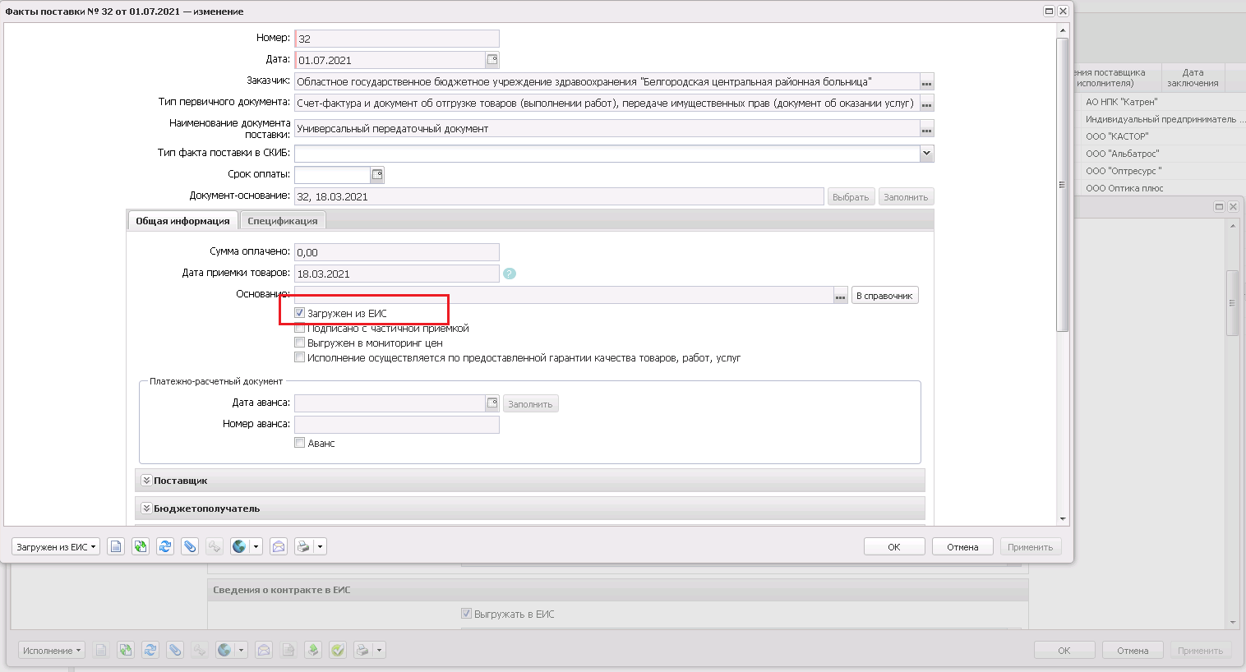
Рисунок 14.

По результатам загрузки в «АЦК-Госзаказ» к ЭД «Факт поставки», сформированному на основании УПД, формируется порожденный ЭД «Факт поставки» на статусе «Загружен из ЕИС», родительский ЭД «Факт поставки» переходит на статус «Перерегистрирован» (см. Рисунок 15).

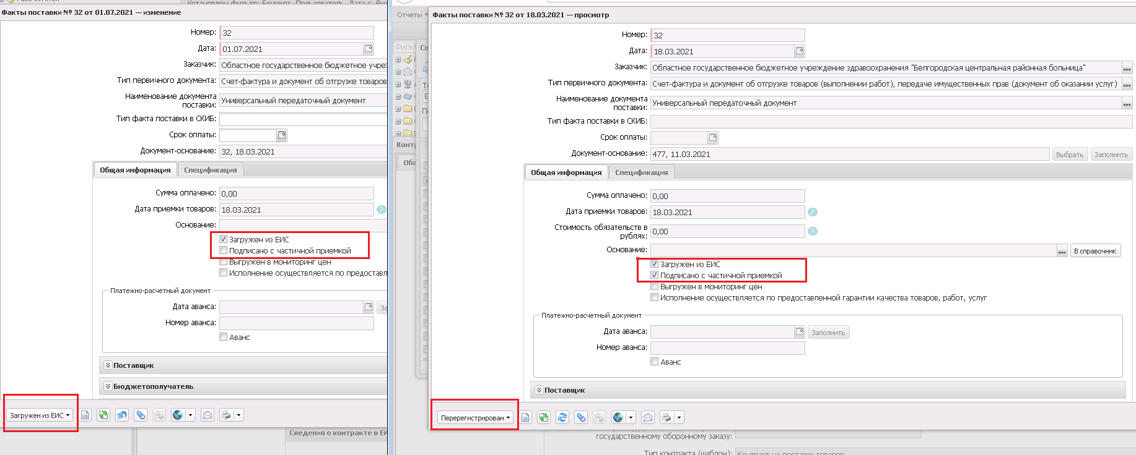
Рисунок 15.
Пример корректировки спецификации (см. Рисунок 16).
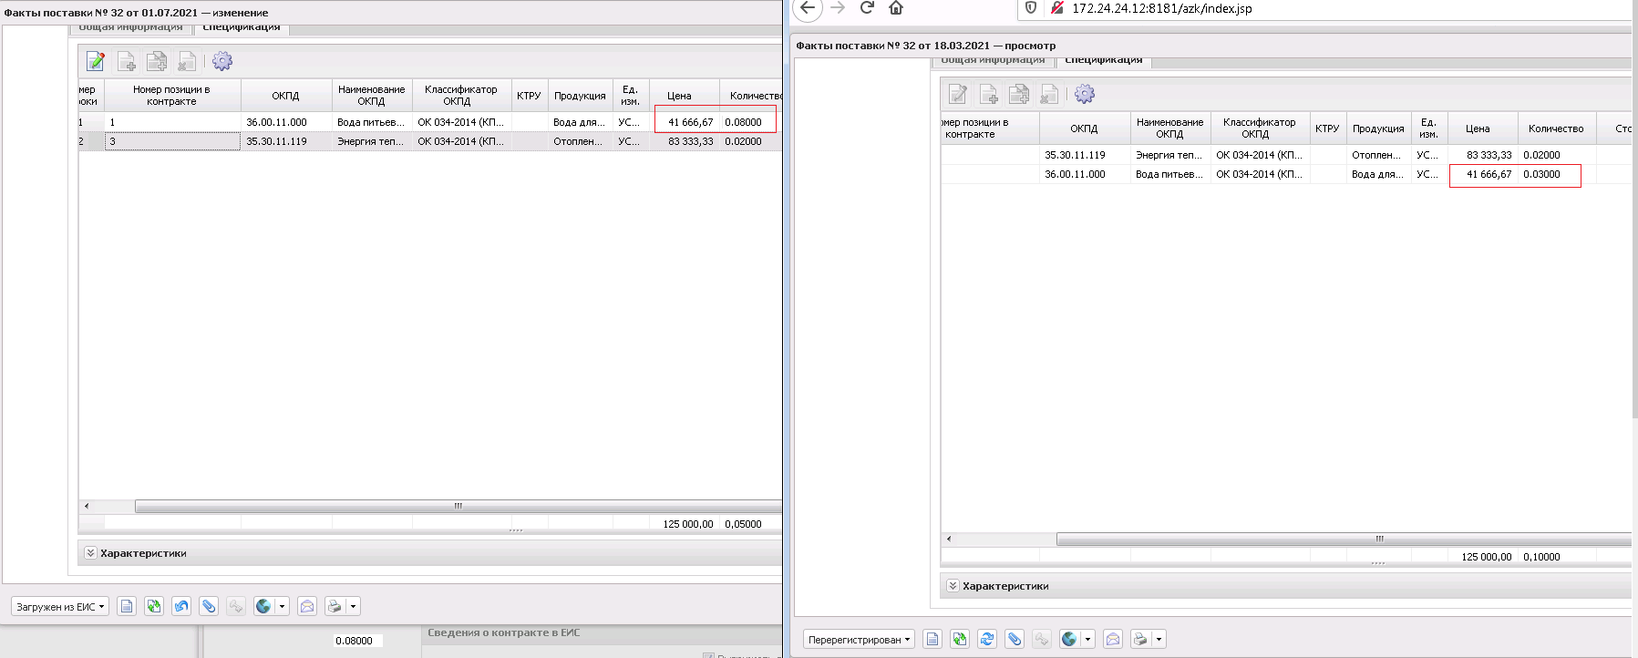
Рисунок 16.

  - Загрузка ЭД «Сведения об исполнении (расторжении) контракта» в «АЦК-Госзаказ»/ «АЦК-Муниципальный заказ»

При подписании Заказчиком УПД в ЛК Заказчика ЕИС автоматически формируются сведения об исполнении контракта, с включением данных подписанного УПД, которые направляются на размещение по результатам их подписания.
Пользователь в «АЦК-Госзаказ» с помощью задания планировщика или пользовательского интерфейса выполняет загрузку с ЕИС размещенных на основании электронного акта сведений об исполнении контракта. По результатам загрузки в «АЦК-Госзаказ» формируется ЭД «Сведения об исполнении контракта».
Связь с фактом поставки можно увидеть на вкладке «Исполнение» (см. Рисунок 17, 18).
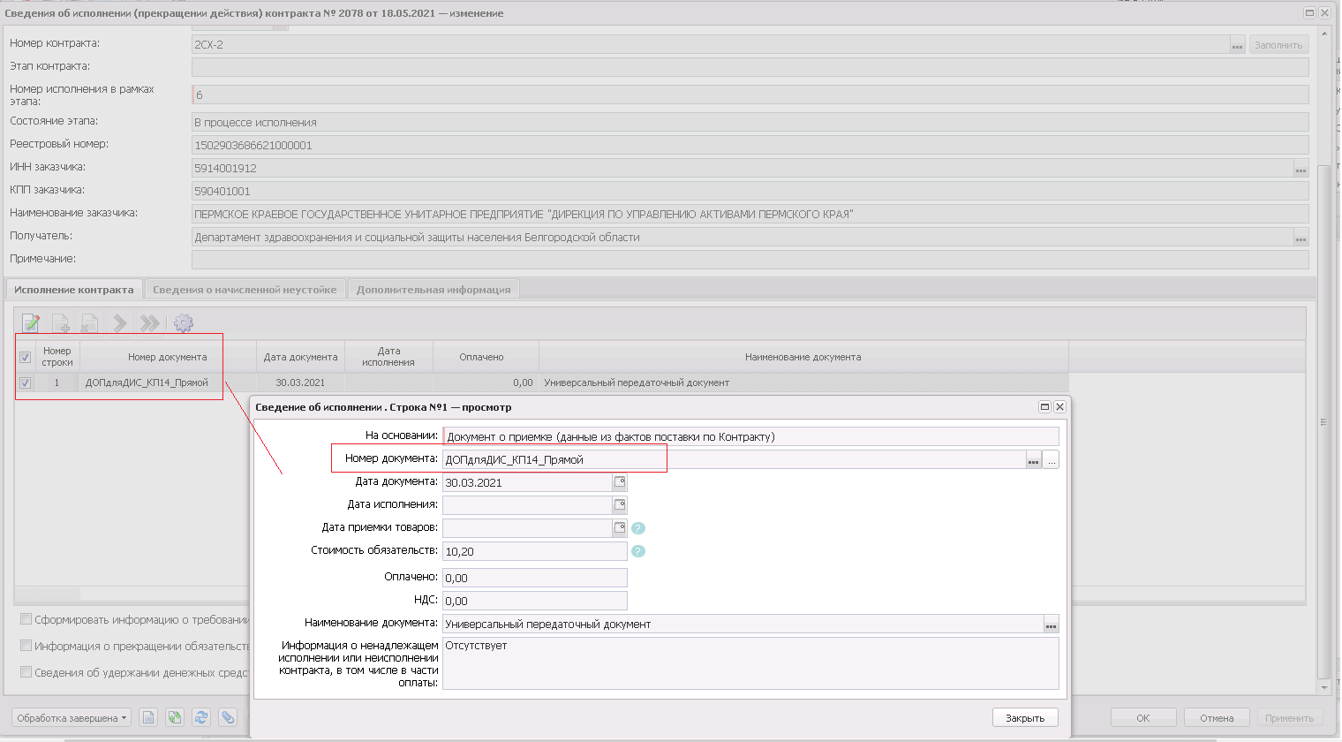
Рисунок 17.
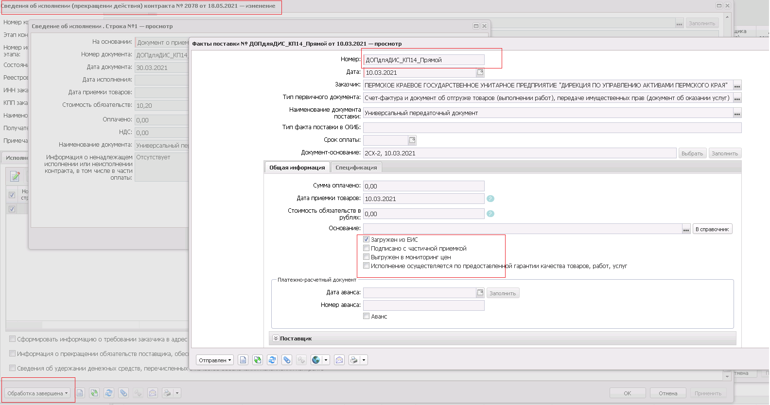
Рисунок 18.

При наличии контроля размещения в ЕИС Сведений об исполнении при выгрузке ЭД «Факт поставки» в СКИБ будет осуществляться контроль наличия размещенных в ЕИС ЭД «Сведений об исполнении (прекращении действия) контракта».

